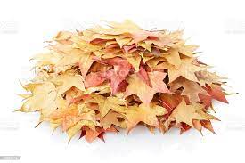

Mir hoffet, ihr hend eu alli guet vom SOLA erholt und sind wider fit für legendäri Gruppis.

Falls ihr mal nöd chönd debi si, denn meldet eu doch ab und denket dra, mir sind Wetterfest, drum legget eu doch dementsprechend ah.

Bi Frage, ideeä und Rückmeldige chönd ihr eu eifach an en Leiter wende.

**Mir freued eus uf lässigi Gruppis mit eu!**

**Samstig 28. August**

**14:00-16:00**

Schnuppergrupppis, nemet doch en Gspane mit wo au id Jubla passt.



**Heyyy Waldchilis**

**Samstig 11. Dezember**

**14:00-16:00**

Sami niggi näggi, ohni Sprüchli chunsch ned ine.

**Samstig 29. Januar**

**14:00.16:00**

Wer den Winter nicht ehrt ist des Sommers nicht wert.

**Samstig 19. September**

**14:00-16:00**

Mer lönd de Balle laufe.

**Samstig 23. Oktober**

**14:00-16:00**

Gröberi Bastelaktion

**Samstig 13. November**

**14:00-16:00**

Legendäri Waldchilliolympiade